คู่มือการใช้งานเว็บไซต์

**Invoicer**

สารบัญ

1. การ Login เข้าสู่ระบบ 1

2. การเพิ่มลูกค้า 2

3. การเพิ่มบิลให้ลูกค้า 4

4. การเพิ่มแอดมิน 8

5. การเพิ่มช่องทางการชำระเงิน 11

สารบัญภาพ

ภาพที่ 1 URL หน้า Login 1

ภาพที่ 2 ป้อน Email & Password 1

ภาพที่ 3 หน้าแรก 2

ภาพที่ 4 เข้าไปที่ เพิ่มรายการ 3

ภาพที่ 5 หน้าต่างการเพิ่มลูกค้า 3

ภาพที่ 6 ตารางลูกค้า 4

ภาพที่ 7 รายละเอียดลูกค้า 5

ภาพที่ 8 เพิ่มบิล 5

ภาพที่ 9 หน้าต่างเพิ่มบิล 6

ภาพที่ 10 ตารางรายการบิล 7

ภาพที่ 11 รายละเอียดบิล 7

ภาพที่ 12 พิมพ์บิล 8

ภาพที่ 13 การเพิ่มแอดมิน 8

ภาพที่ 14 หน้าต่างเพิ่มแอดมิน 9

ภาพที่ 15 ตารางแอดมิน 10

ภาพที่ 16 รายละเอียดแอดมิน 10

ภาพที่ 17 เพิ่มช่องทางการชำระเงิน 11

ภาพที่ 18 หน้าต่างเพิ่มช่องทางการชำระเงิน 11

ภาพที่ 19 ตารางช่องทางการชำระเงิน 12

# **คู่มือการใช้งานเว็บไซต์ Invoicer**

## 1. การ Login เข้าสู่ระบบ

### **1.1** เข้าไปยัง URL payment.flowmisite.com/auto/signin เพื่อเข้าหน้า Login

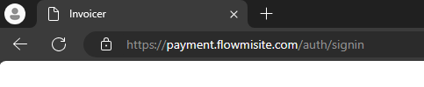

ภาพที่ 1 URL หน้า Login

### **1.2** หลังจากเข้ามาที่หน้า Login ให้ป้อน email & password เพื่อเข้าสู่ระบบ

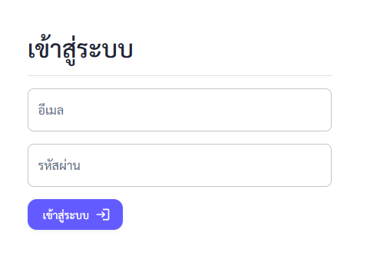

ภาพที่ 2 ป้อน Email & Password

แอดมินสูงสุด อีเมล : [adminadmin@gmail.com รหัสผ่าน](mailto:adminadmin@gmail.com%20รหัสผ่าน) : 12341234

แอดมิน อีเมล : [staff@gmail.com รหัสผ่าน](mailto:staff@gmail.com%20รหัสผ่าน) : 12341234

### **1.3** เมื่อ Login เข้าสู่ระบบสำเร็จจะเข้าไปยังหน้าแรกของระบบ จะแสดงเมนูต่างๆ ดังภาพที่ 3

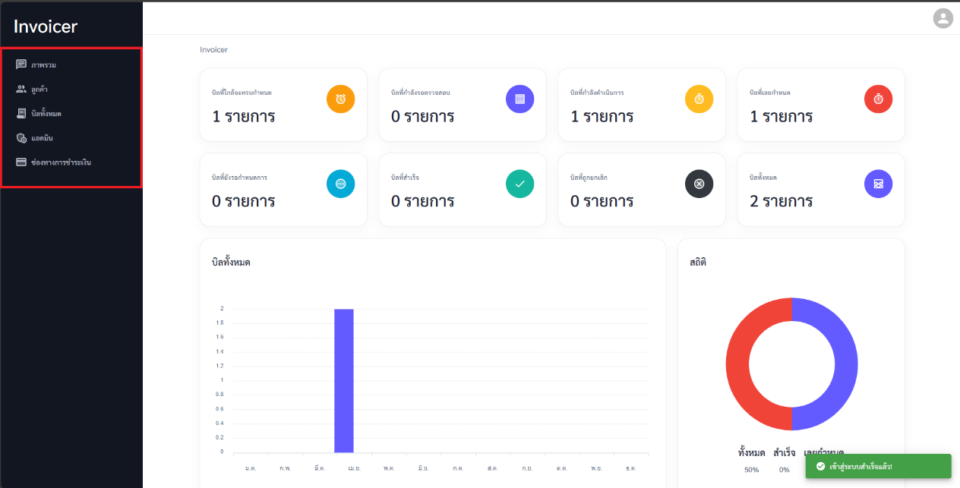

ภาพที่ 3 หน้าแรก

จากภาพที่ 3 เมื่อ Login เข้าสู่ระบบสำเร็จ จะแสดงเมนูต่างๆ ดังนี้

* **ภาพรวม** แสดงสถิติหรือ แสดงรายงานเกี่ยวกับ บิลและลูกค้า
* **ลูกค้า** ส่วนของลูกค้าสำหรับจัดการลูกค้าหรือเพิ่มบิล
* **บิลทั้งหมด** ส่วนของบิลที่จะแสดงบิลทั้งหมด เพื่อจัดการบิลต่างๆ
* **แอดมิน ส่วนของแอดมิน** เพื่อจัดการแอดมินต่างๆ และแสดงกิจกรรม
* **ช่องทางการชำระเงิน** จัดการช่องทางการชำระเงิน เพื่อแสดงให้ลูกค้า

## 2. การเพิ่มลูกค้า

### **2.1** เข้าไปที่เมนู ลูกค้า แล้วไปยัง เพิ่มรายการ ตามลำดับ ดังภาพที่ 4

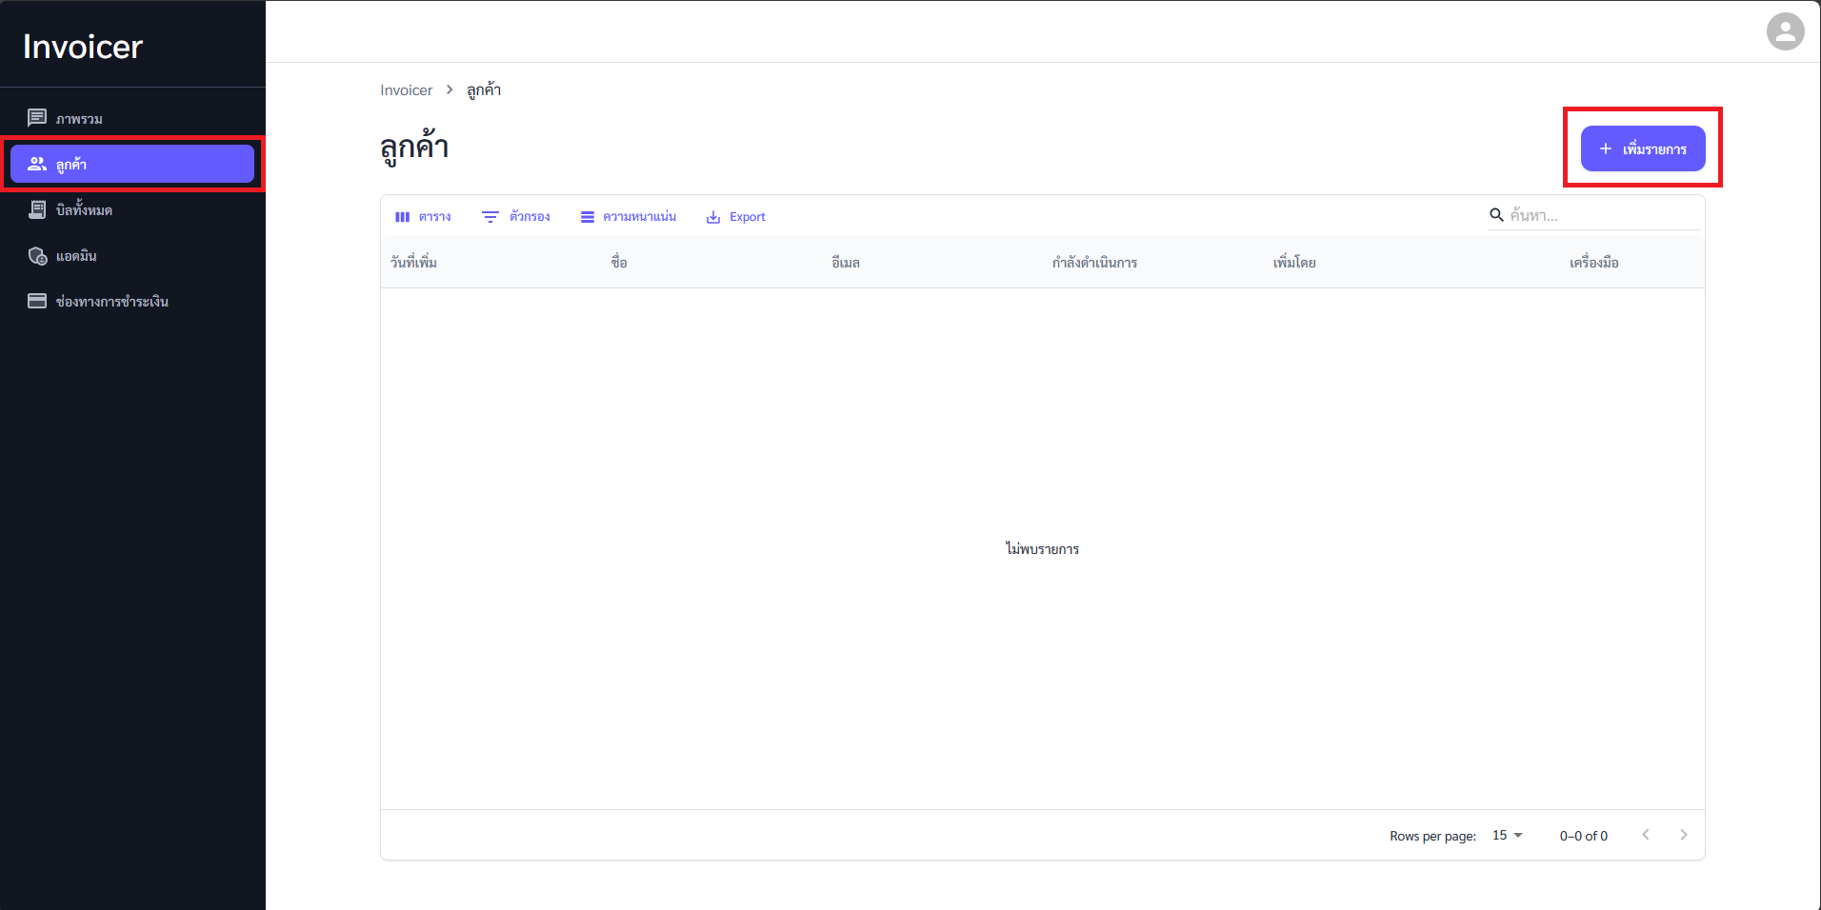

ภาพที่ 4 เข้าไปที่ เพิ่มรายการ

### **2.2** จะแสดงหน้าต่างสำหรับเพิ่มลูกค้า

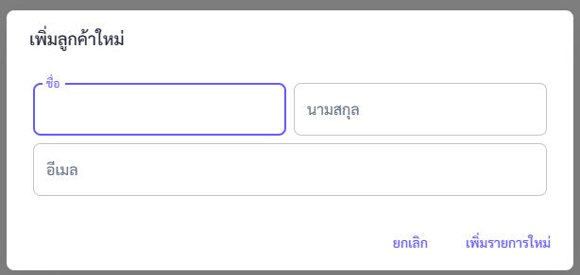

ภาพที่ 5 หน้าต่างการเพิ่มลูกค้า

จากภาพที่ 5 เมื่อไปที่ เพิ่มรายการแล้ว จะแสดงหน้าต่างสำหรับป้อนข้อมูลของลูกค้ามา

ให้ป้อน ชื่อจริง นามสกุล และ อีเมล หลังจากนั้นกดเพิ่มรายการใหม่

### **2.3** เมื่อเพิ่มลูกค้าสำเร็จ ระบบจะแสดงลูกในตารางดังภาพที่ 6

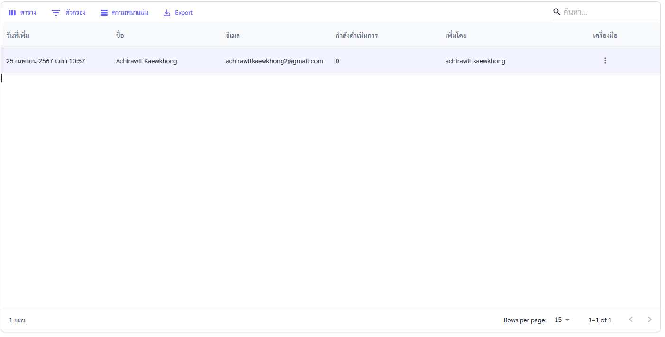

ภาพที่ 6 ตารางลูกค้า

สามารถ Double Click ที่ Row เพื่อแสดงรายละเอียดของลูกค้าได้

เครื่องมือประกอบด้วยเมนู

* ดูรายละเอียด ซึ่งจะไปยังหน้าเดียวกับ Double Click
* ลบ เพื่อลบลูกค้า

## 3. การเพิ่มบิลให้ลูกค้า

### **3.1** ไปที่ ลูกค้า แล้วไปยัง แสดงรายละเอียด ตามลำดับ ดังภาพที่ 7

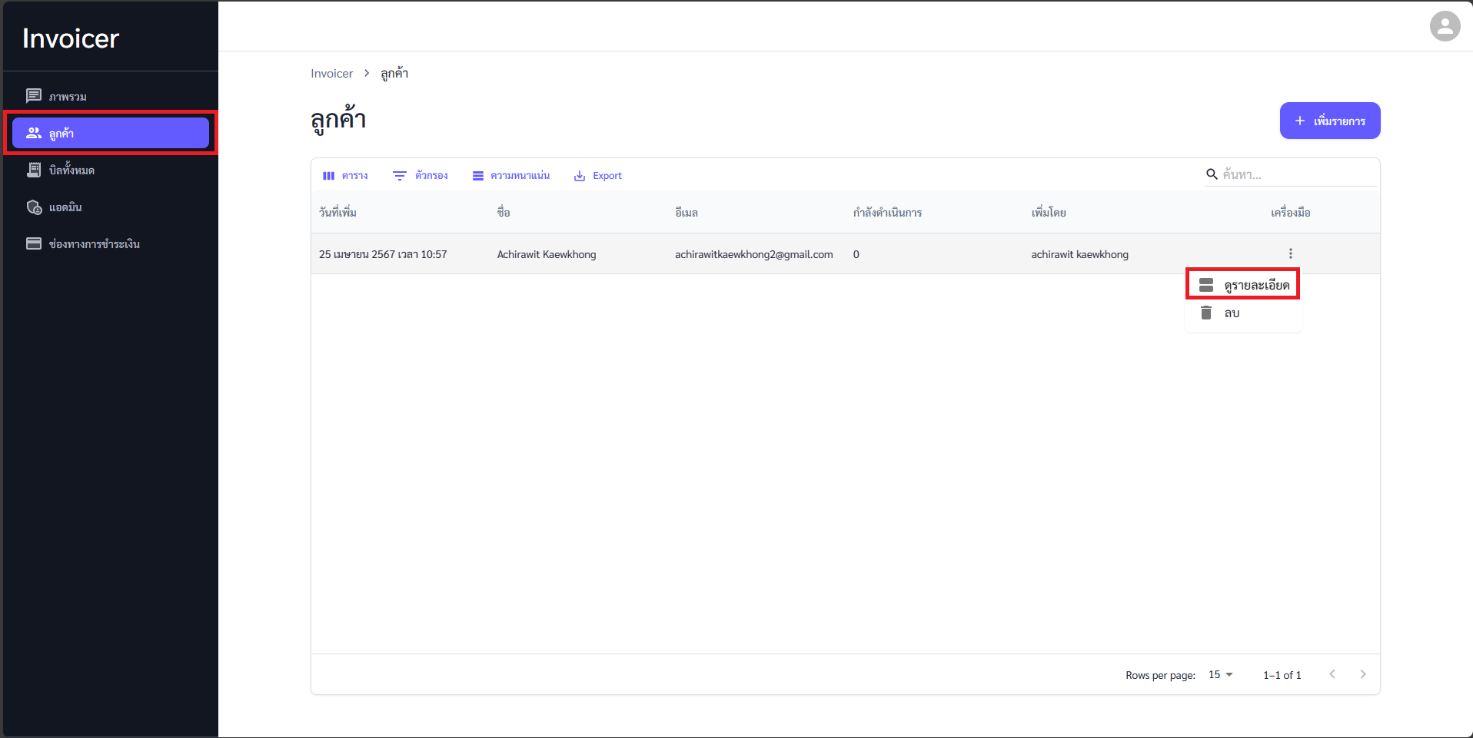

ภาพที่ 7 รายละเอียดลูกค้า

### **3.2** จะแสดงหน้า รายละเอียดลูกค้า และไปยัง เพิ่มบิล ตามลำดับ ดังภาพที่ 8

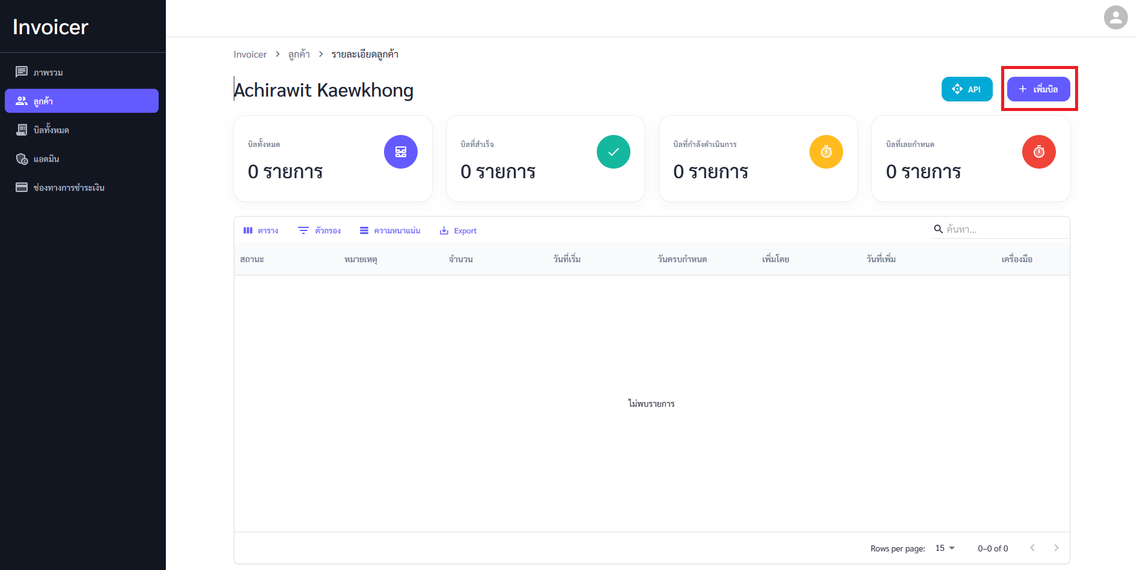

ภาพที่ 8 เพิ่มบิล

### **3.3** ระบบจะแสดง หน้าต่างสำหรับเพิ่มบิลมา ดังภาพที่ 9

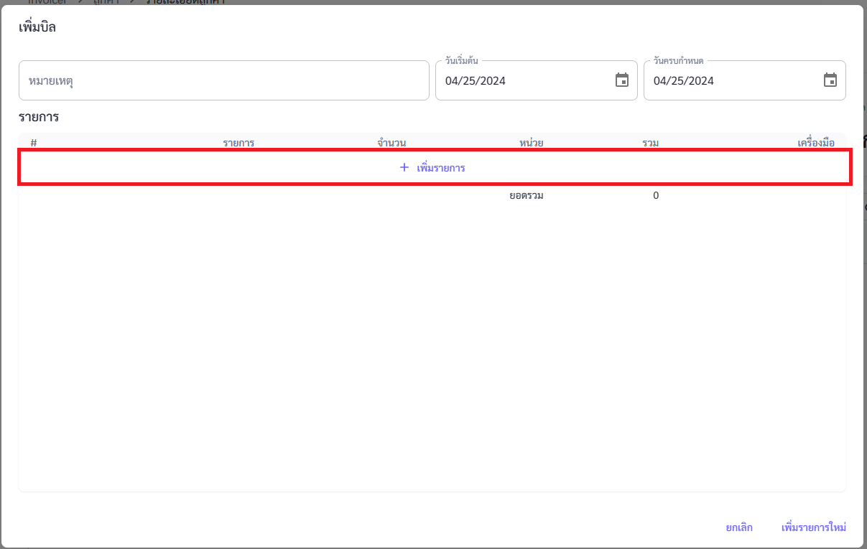

ภาพที่ 9 หน้าต่างเพิ่มบิล

หลังจากที่หน้าต่างเพิ่มบิลแสดงขึ้นมาให้ป้อน หมายเหตุ หากมี และ วันที่เริ่มต้น และ วันครบกำหนด

หลังจากนั้นให้กดเพิ่มรายการและ ป้อนชื่อรายการ จำนวน หน่วย

หลังจากเสร็จสิ้นแล้วให้กด เพิ่มรายการใหม่ เพื่อเพิ่มบิลให้ลูกค้า

### **3.4** จะแสดงบิลที่เพิ่มมาในตารางดังภาพที่ 10

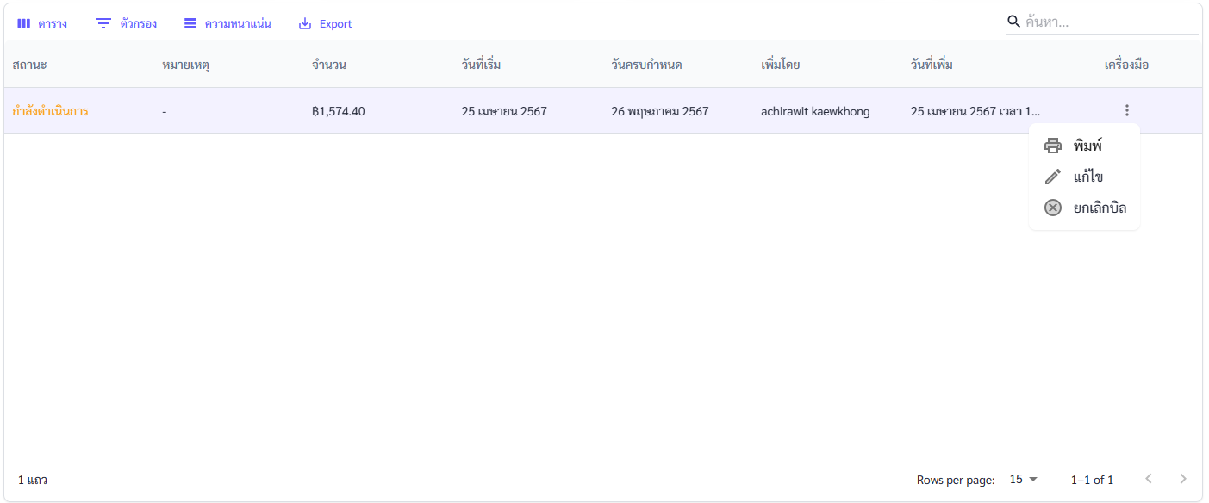

ภาพที่ 10 ตารางรายการบิล

ในตาราง หากต้องการดูรายละเอียดบิลให้กด Double Click ไปที่บิล

เพื่อแสดงรายละเอียดบิลดังภาพที่ 11

เครื่องมือประกอบด้วย

* พิมพ์ เพื่อพิมพ์บิล ดังภาพที่ 12
* แก้ไข เพื่อแก้ไขบิล
* ยกเลิกบิล เพื่อยกเลิกบิล

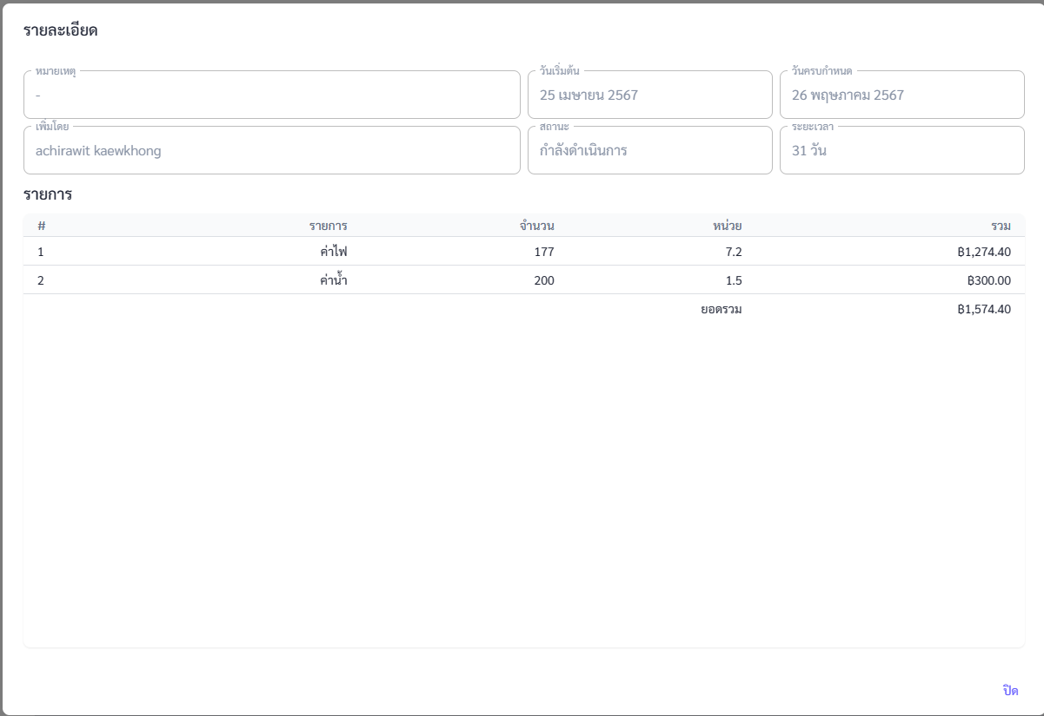

ภาพที่ 11 รายละเอียดบิล

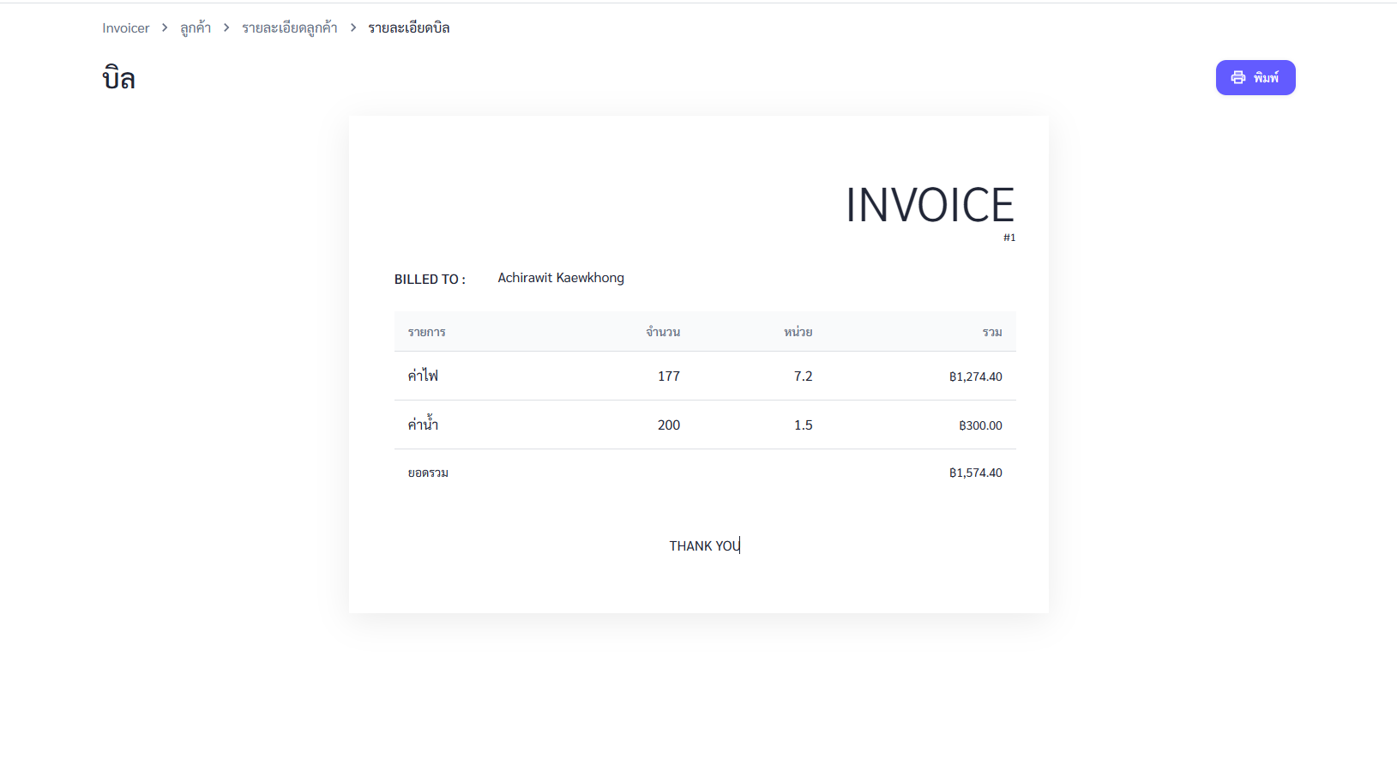

ภาพที่ 12 พิมพ์บิล

## 4. การเพิ่มแอดมิน

### **4.1** ไปที่เมนู แอดมิน แล้วไปยัง เพิ่มรายการ ตามลำดับ ดังภาพที่ 13

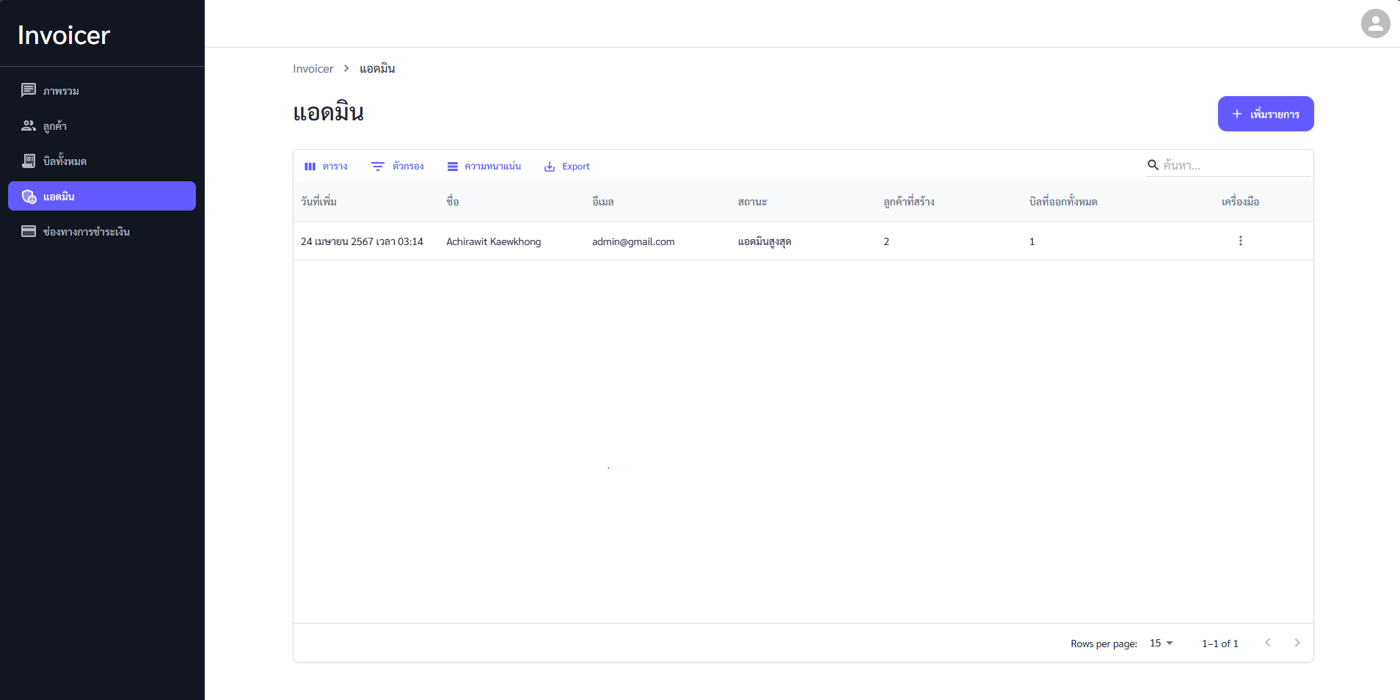

ภาพที่ 13 การเพิ่มแอดมิน

### **4.2** จะแสดงหน้าต่างสำหรับเพิ่มแอดมิน ดังภาพที่ 14

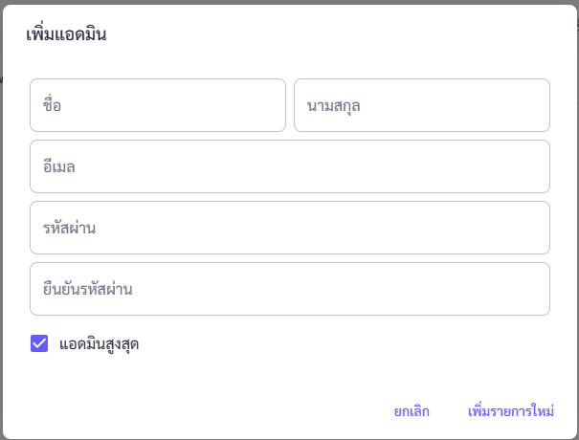

ภาพที่ 14 หน้าต่างเพิ่มแอดมิน

ให้ป้อน ชื่อ นามสกุล อีเมล รหัสผ่าน สำหรับ Login

และหากต้องการจะเพิ่ม แอดมินสูงสุดให้กด ติ๊กถูก แอดมินสูงสุด

และกดเพิ่มรายการเพื่อเพิ่มแอดมิน

### **4.3** เมื่อเพิ่มสำเร็จ จะแสดงรายชื่อแอดมินในตารางดังภาพที่ 15

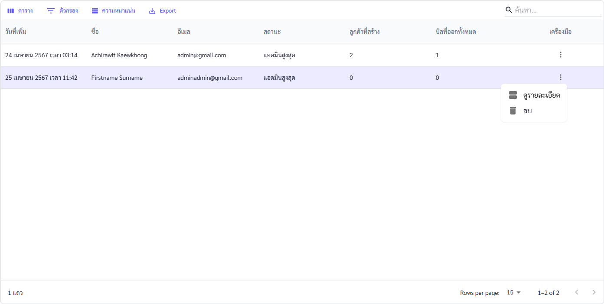

ภาพที่ 15 ตารางแอดมิน

ในตาราง หากต้องการดูรายละเอียดแอดมินให้กด Double Click ไปที่แอดมิน

เพื่อแสดงรายละเอียดแอดมินดังภาพที่ 16

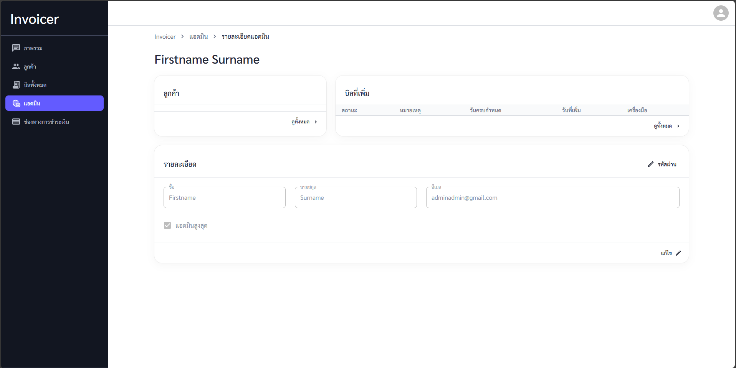

ภาพที่ 16 รายละเอียดแอดมิน

## 5. การเพิ่มช่องทางการชำระเงิน

### **5.1** ไปที่เมนู ช่องทางการชำระเงิน และ เพิ่มรายการ ตามลำดับ ดังภาพที่ 17

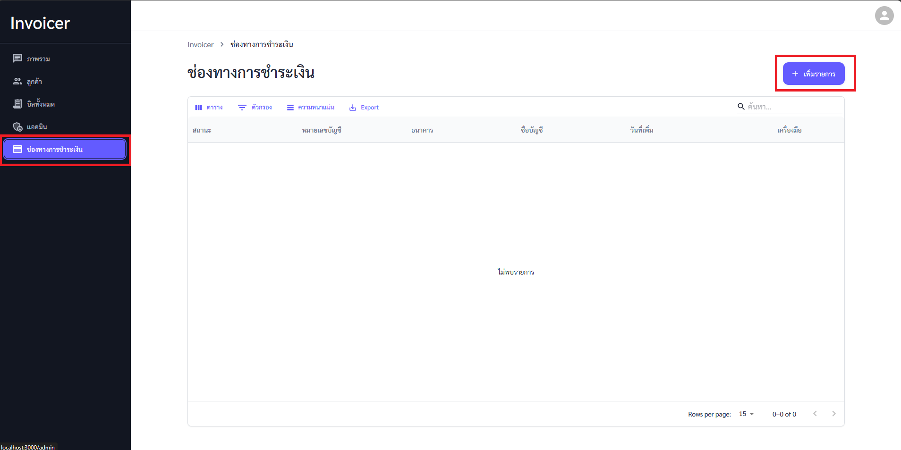

ภาพที่ 17 เพิ่มช่องทางการชำระเงิน

### **5.2** จะมีหน้าต่างสำหรับเพิ่มช่องทางการชำระเงิน ดังภาพที่ 18

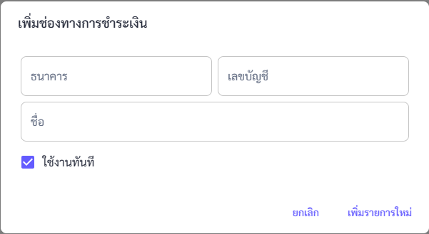

ภาพที่ 18 หน้าต่างเพิ่มช่องทางการชำระเงิน

หลังจากไปที่ ช่องทางการชำระเงิน และ เพิ่มรายการแล้วจะมีหน้าต่างสำหรับเพิ่มช่องทางการชำระเงินขึ้นมาดังภาพที่ 18

หลังจากนั้นให้ป้อน ธนาคาร เลขบัญชี และ ชื่อบัญชี

หากต้องการใช้เป็นช่องทางการชำระเงินหลักให้ติ๊กถูกที่ ใช้งานทันที

หลังจากนั้นกดเพิ่มรายการใหม่

### **5.3** หลังจากเพิ่มช่องทางการชำระเงินสำเร็จ ช่องทางการชำระเงินจะเพิ่มมาในตาราง ดังภาพที่ 19

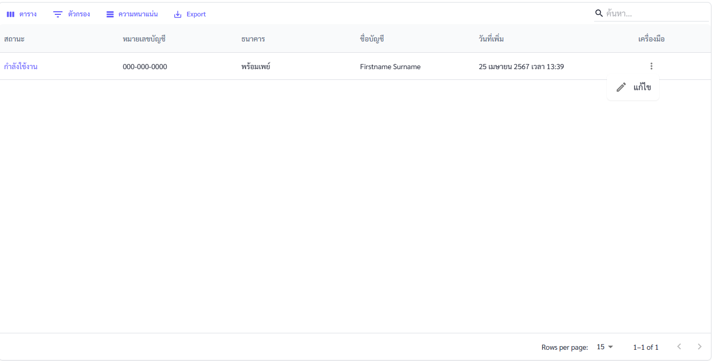

ภาพที่ 19 ตารางช่องทางการชำระเงิน

เครื่องมือประกอยด้วย

* แก้ไข สำหรับแก้ไขช่องทางการชำระเงิน
* ลบ สำหรับลบช่องทางการชำระเงินที่ไม่ได้ใช้แล้ว
* เปิดใช้งาน สำหรับตั้งช่องทางการชำระเงินเป็นช่องทางหลัก